Евгений Юрьевич Малеванов
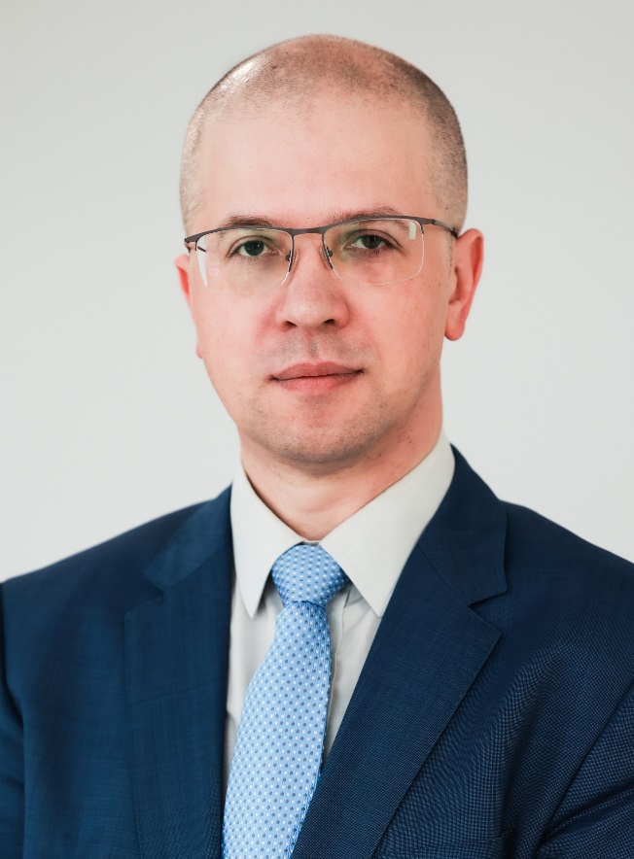
Родился в городе Москве.
Образование
В 1996 году окончил дефектологический факультет ГОУ ВПО «Московский педагогический государственный университет» по специальности «Сурдопедагогика» с присвоением квалификации: Учитель начальных классов, русского языка литературы, практический психолог школ для лиц с нарушениями слуха
Имеет ученую степень кандидата педагогических наук (2007 год)
Трудовая деятельность
1996 – 1999 гг. - методист, заведующий центром информационно-методического обеспечения МОУ «Центр детского и юношеского творчества «Бабушкинский» города Москвы
1999 – 2002 гг. - консультант по подбору персонала ЗАО «Интерком-персонал»
2002 – 2004 гг. - главный специалист отдела организационного и научно-методического обеспечения модернизации образования, начальник отдела развития связей с общественностью Управления развития образования Министерства образования Российской Федерации
2004 – 2008 гг. - консультант отдела реализации программ развития в сфере образования, начальник отдела размещения государственного заказа, заместитель начальника Управления программ в сфере образования и размещения государственного заказа Федерального агентства по образованию
2008 – 2009 гг. – руководитель отдела закупок АНО «Оргкомитет «Сочи 2014»
2009 – 2014 гг. – заместитель директора, и.о. директора, директор Федерального государственного бюджетного научного учреждения «Институт управления образованием» Российской академии образования
2014 – 2018 гг. – ректор Федерального государственного автономного образовательного учреждения дополнительного профессионального образования «Академия повышения квалификации и профессиональной переподготовки работников образования»
2019 – 2021 гг. - директор центра анализа образовательных данных, директор Федерального института развития образования Федерального государственного бюджетного образовательного учреждения высшего образования «Российская академия народного хозяйства и государственной службы при Президенте Российской Федерации»
2021 – 2022 гг. - директор проектов Центра проектов направления «Молодые профессионалы» (директор практики «Социальное развитие») АНО «Агентство стратегических инициатив по продвижению новых проектов»
2022 – 2023 гг. - заместитель директора по научно-образовательной деятельности Федерального государственного бюджетного научного учреждения «Институт стратегии развития образования Российской академии образования»
2023 г. по н.в. – и.о. ректора ФГАОУ ДПО «Академия Минпросвещения России»

Алексей Александрович Васильев
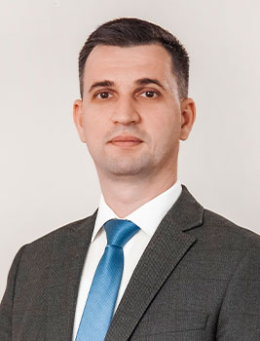
Родился в г. Ярославле.
Образование:
Ярославский военный финансово-экономический институт имени генерала армии А.В. Хрулева:
– Финансы и кредит, экономист (2008 г.).
Академия труда и социальных отношений:
– Юриспруденция, юрист (2015 г.).
Трудовая деятельность:
2008-2009 гг. – проходил военную службу на должности начальника финансовой службы в войсковой части Министерства обороны Российской Федерации.
2010-2011 гг. – начальник финансового отдела-главный бухгалтер в войсковой части Министерства обороны Российской Федерации.
2011-2013 гг. – заместитель начальника отделения, начальник отделения ФКУ «Управление финансового обеспечения МО РФ по г. Москве и Московской области».
2014-2016 гг. – начальник отдела бухгалтерского учета и расчетов ГКУ Дирекция Департамента образования города Москвы.
2016-2020 гг. – начальник управления по финансово-хозяйственной деятельности ГАОУ ДПО Московский центр качества образования.
2020-2021 гг. – заместитель директора ФГАУ Федеральный институт цифровой трансформации в сфере образования.
2021-2022 гг. – главный бухгалтер ФГАОУ ДПО «Академия Минпросвещения России».
С апреля 2022 года назначен проректором ФГАОУ ДПО «Академия Минпросвещения России».

